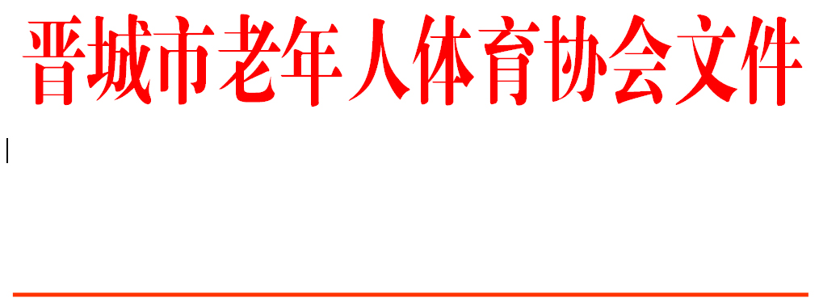

晋市老体字〔2021〕1 号

关于晋城市老年人体育协会门球专项委员会换届的通知

各县（市、区）、晋能装备制造集团老体协，市老体协金融分会，市老体协各专委会：
门球是广大老年朋友十分喜爱，乐于参与的一项群众性体育健身运动。我市老体协门球专项委员会自成立以来，为推动全市门球运动的开展，做了大量工作，全市城乡门球活动广泛开展，社会影响力愈来愈大，参加各级各类比赛成绩突出，为全市老年人体育事业健康发展发挥了积极作用。因囿于目前专委会组成人员年龄偏大，不符合有关精神，为进一步推动工作更好开展，特决定进行市老体协门球专项委员会换届工作。
- 门球专项委员会组成人员
名誉主任委员： 杨保山
主 任 委 员：刘 雄
常务副主任委员：王建龙
副 主 任 委 员：李永乐 聂青利 焦文龙
张成平
秘 书 长：席有国
副 秘 书 长：高广毅 田和忠 李小元
李 伟
委 员：陈云魁 冯宏莲 周海生
闫民钟 陈庚邢 郭文忠
于金萍 李海生
- 门球专项委员会职能
门球专项委员会是市老体协专项体育健身组织。主要职能：1、代表我市参加国家或省体育部门和老体协组织的交流展示活动。2、组织协调全市相关部门单位开展中老年人门球运动，定期不定期举办各项交流展示活动。3、负责培养门球裁判员、教练员、技术骨干队伍。4、负责多渠道吸纳社会资金用于门球场地建设与活动经常性开展。
- 门球专项委员会职责
1、负责制定全市门球运动发展规划和年度计划，推动城乡门球运动广泛开展。协调有关部门加强门球基础设施建设。
2、负责门球队伍的发展与管理，促进活动常态化。
3、有计划地组织各种交流展示活动，不断扩大社会影响，带动广大中老年人积极参与门球运动。
4、承担省、市体育部门和老体协年度安排的门球交流展示活动。举办跨省、市区域性联谊赛事活动。
5、协助市体育部门和老体协组织门球裁判员、教练员晋级工作及骨干队伍培训。

晋城市老年人体育协会
二〇二一年三月十六日

━━━━━━━━━━━━━━━━━━━━━━━━━━━━━
抄报：省老体协 市体育局
抄送：各县（市、区） 晋能装备制造集团老体协
市老体协金融分会 市老体协各专委会

晋城市老年人体育协会 2021年3月16日印发
━━━━━━━━━━━━━━━━━━━━━━━━━━━
（共印25份）

晋城市老年人体育协会门球
专项委员会组成人员工作职责

名誉主任委员：杨保山
主 任 委 员：刘 雄
常务副主任委员：王建龙
副 主 任 委 员：李永乐 聂青利 焦文龙
张成平
秘 书 长：席有国
副 秘 书 长：高广毅 田和忠 李小元
李 伟
委 员：陈云魁 负责金融分会推广工作
冯宏莲 负责城区推广工作
周海生 负责泽州推广工作
闫民钟 负责高平推广工作
陈庚邢 负责阳城推广工作
郭文忠 负责陵川推广工作
于金萍 负责沁水推广工作
李海生 负责晋煤推广工作

